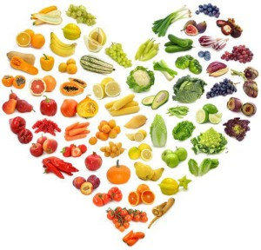
Zariadenie: Školská jedáleň pri SOŠ poľnohospodárstva a služieb na vidieku, Predmestská 82, Žilina
Jedálny lístok

Obdobie:11.12.2017 –15.12.2017.
Dátum deň | Menu | Alergén
Pondelok  11.12.2017. | Polievka zemiaková s taveným syrom  Hovädzie mäso na hubách  Ryža  Šalát z kyslej kapusty s mrkvou  Buchty pečené s makom | 01,07,  01,07,  01,03,07,
Utorok  12.12.2017. | Polievka paradajková s ryžou  Mäsový nákyp  Zemiaková kaša  Šalát cvikľový s pomarančom a medom  Špagety na sicílsky spôsob | 01,07,  01,03,07,  07,  01,07,  01,07,
Streda  13.12.2017. | Polievka rascová s vajcom  Bravčové stehno pečené  Kapusta hlávková dusená  Knedľa  Cuketa a šampiňóny na rajčiakoch s tarhoňou | 01,03,07,09,  01,  01,03,07,  01,07,
Štvrtok  14.12.2017. | Polievka cesnaková krémová  Bravčový závitok prírodný  Tarhoňa  Uhorka  Prívarok fazuľový  Varené vajcia  Chlieb | 01,07,  01,03,10,  01,  01,07,  03,  01,
Piatok  15.12.2017. | Polievka zeleninová s cestovinou  Morčacie prsia vyprážané v cestíčku  Zemiaky  Šalát z čínskej kapusty  Cestoviny s orechami | 01,09,  01,03,07,  01,08,

Alergény
01 | Obilniny obsahujúce lepok | 06 | Sójové zrná a výrobky z nich | 11 | Sezamové semená
02 | Kôrovce a výrobky z nich | 07 | Mlieko a výrobky z neho | 12 | Oxid siričitý a siričitany
03 | Vajcia a výrobky z nich | 08 | Orechy a výrobky z nich
04 | Ryby a výrobky z nich | 09 | Zeler a výrobky z neho | 13 | Vlčí bôb a výrobky z neho
05 | Arašidy a výrobky z nich | 10 | Horčica a výrobky z nej | 14 | Mäkkýše a výrobky z nich
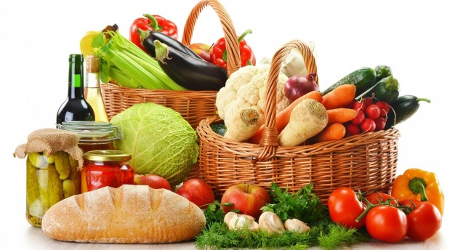
Jedálny lístok zostavovali:vedúca ŠJ: Jurovatá Monika
hlavná kuchárka: Horníková Elena
Žiaci 4.AE Mičura Dávid
Samcová Mária

